Вокруг нас происходят явления, внешне весьма косвенно связанные с механическим движением. Это явления, наблюдаемые при изменении температуры тел или при переходе их из одного состояния (например, жидкого) в другое (твердое либо газообразное). Такие явления называются тепловыми. Тепловые явления играют огромную роль в жизни людей, животных и растений. Изменение температуры на 20—30° С при смене времени года меняет все вокруг нас.
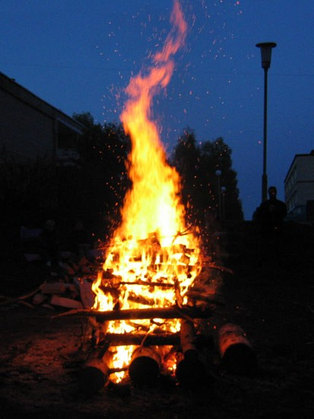
От температуры окружающей среды зависит возможность жизни на Земле. Люди добились относительной независимости от окружающей среды после того как научились добывать и поддерживать огонь. Это было одним из величайших открытий, сделанных на заре развития человечества.
История развития представлений о природе тепловых явлений — пример того, каким сложным и противоречивым путем постигают научную истину.
В середине XIX в. была доказана связь между механической работой и количеством теплоты. Подобно работе количество теплоты оказалось мерой изменения энергии. Нагревание тела связано не с увеличением в нем количества особой невесомой "жидкости", а с увеличением его энергии.
Итак, рассмотрим тепловые явления в жизни человека.
Нагревание и охлаждение, испарение и кипение, плавление и отвердевание, конденсация — все это примеры тепловых явлений.
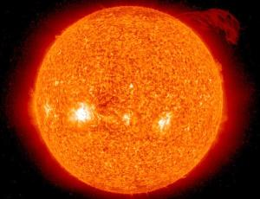
Основной источник тепла на Земле — Солнце. Но, кроме того, люди используют много искусственных источников тепла: костер, печку, водяное отопление, газовые и электрические нагреватели и т.д.
Вы знаете, что если в горячий чай опустить холодную ложку, через некоторое время она нагреется. При этом чай отдаст часть своего тепла не только ложке, но и окружающему воздуху. Из примера ясно, что тепло может передаваться от тела, более нагретого к телу менее нагретому. Существует три способа передачи теплоты — теплопроводность, конвекция, излучение.
Нагревание ложки в горячем чае — пример теплопроводности. Все металлы обладают хорошей теплопроводностью.
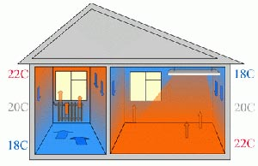
Конвекцией передается тепло в жидкостях и газах. Когда дом отепляется или мы нагреваем воду в кастрюле или чайнике, сначала прогреваются нижние слои воды, они становятся легче и устремляются вверх, уступая место холодной воде.
Полезно знать, что температура на поверхности Солнца — 6000 К, а внутри — 15 000 000 К. Температура в космическом пространстве вдали от звезд близка к абсолютному нулю.
В природе мы являемся свидетелями тепловых явлений, но порой, не обращаем внимания на их сущность. Например, летом идёт дождь а зимой снег. Образуется роса на листьях. Появляется туман.
Знания о тепловых явлениях помогают людям конструировать обогреватели для домов, тепловые двигатели (двигатели внутреннего сгорания, паровые турбины, реактивные двигатели и т. д.), предсказывать погоду, плавить металл, создавать теплоизоляционные и термостойкие материалы, которые используются всюду — от постройки домов до космических кораблей.

